МІНІСТЕРСТВО ОСВІТИ І НАУКИ УКРАЇНИ

НАЦІОНАЛЬНИЙ ТЕХНІЧНИЙ УНІВЕРСИТЕТ УКРАЇНИ

«КИЇВСЬКИЙ ПОЛІТЕХНІЧНИЙ ІНСТИТУТ

імені ІГОРЯ СІКОРСЬКОГО»

**Звіт**

з розробки п. 1-4 курсової роботи

На тему “додаток, який створює сильні та безпечні паролі”

Студента групи ТВ-33

Домарацького Дмитра Олександровича

Посилання на github-репозиторій:

[**https://github.com/dmtrDO/WebCourse**](https://github.com/dmtrDO/WebCourse)

Київ 2025

Планую виконати роботу на мові Python з використанням Django-фреймворку. З курсу “Основи веб-програмування” буду використовувати html, css та js.

**Розділ 1. Створення діаграм компонентів, взаємодії та класів веб-додатку.**

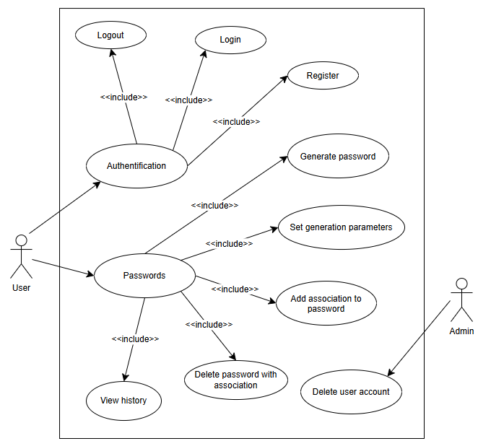Рисунок 1. Діаграма варіантів використання

Веб-додаток дає змогу користувачам створювати обліковий запис та входити в нього, генерувати безпечні паролі з можливістю їхньої кастомізації (довжина, символи, регістр, спецсимволи тощо), переглядати згенеровані паролі та надавати їм асоціації, також він може видалити якийсь пароль зі списку. Адміністратор має змогу видаляти облікові записи у разі потреби. Система забезпечує зручний інтерфейс користувача а також зберігає інформацію про акаунт із застосуванням заходів безпеки (хешування паролів).

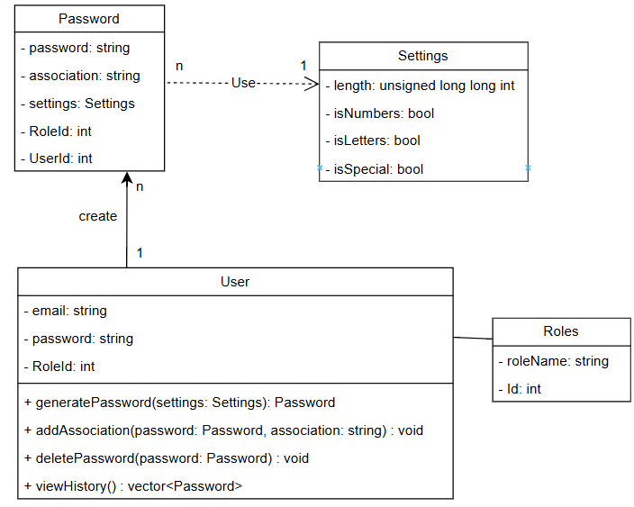Рисунок 2. Діаграма класів

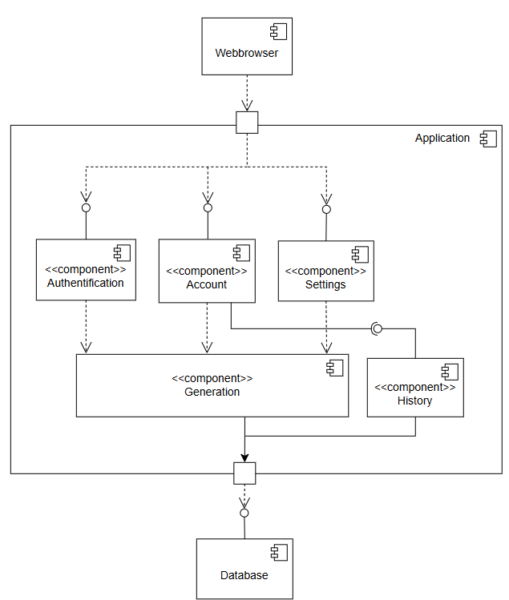Рисунок 3. Діаграма компонентів

Функціональні можливості користувача:

* Реєстрація / Авторизація:
  + Введення e-mail та паролю
  + Перевірка правильності введених даних при реєстрації
  + Вхід в акаунт з введенням пошти та паролю
  + Перевірка правильності введених даних при авторизації
* Вийти з акаунту
* Згенерувати пароль:
  + Отримання згенерованого пароля
* Налаштувати параметри генерації:
  + Вибір параметрів: довжина, включення/виключення цифр, літер, спецсимволів
* Додати асоціацію до паролю:
  + Користувач може додати асоціацію до паролю, наприклад, якщо це пароль від входу в ПриватБанк, то він може прямо так і написати, після чого іде сам згенерований пароль
* Переглянути історію
  + Користувач може переглянути історію паролів, їх асоціації та параметри генерації
* Видалити пароль з асоціацією
  + Якщо користувачу більше не потрібен якийсь пароль, то він може видалити його зі списку

**Розділ 2. Проектування структури меню з урахуванням потреб користувача.**

Меню додатку для створення паролів буде включати наступні пункти:

* Створити пароль
* Історія паролів
* Параметри генерації
* Обліковий запис
* Головна

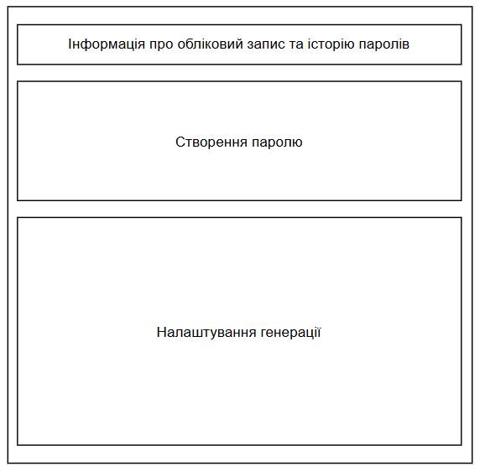

Рисунок 4. Схематичне зображення розміщення меню у веб-додатку

**Розділ 3. Розміщення та стилізація елементів інтерфейсу.**

Сторінка створення облікового запису користувача буде містити поля для вводу пошти та паролю, та дві кнопки для повернення на головну сторінку (рисунок 5).

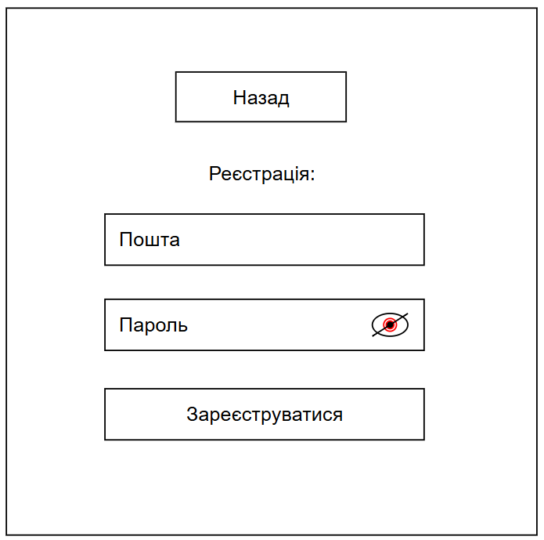

Рисунок 5. Схема розміщення елементів інтерфейсу сторінки реєстрації

Сторінка авторизації користувача буде містити аналогічні поля та кнопки, але з відповідними написами про вхід (рисунок 6).

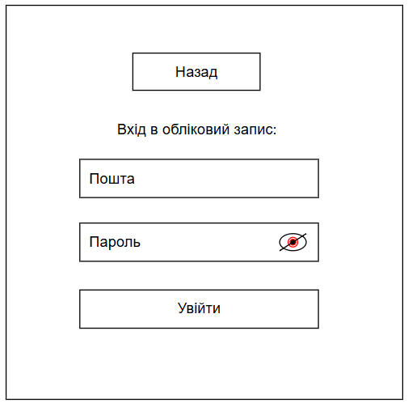

Рисунок 6. Схема розміщення елементів інтерфейсу сторінки авторизації

**Розділ 4. Проектування та реалізація моделей даних для збереження інформації.**

В системі передбачено наступні сутності даних:

* Користувачі
* Налаштування генерації
* Згенеровані паролі
* Ролі

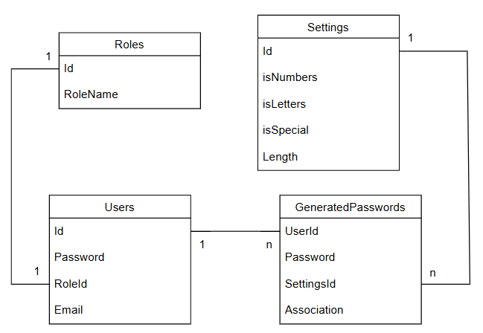Рисунок 7. Діаграма моделей даних для збереження інформації

Модель даних “Users” зберігає дані облікового запису: пошта та пароль, а “Settings” – дані генерації паролю: довжину, змінні булевого типу для цифр, літер та спеціальних символів. Також є таблиця згенерованих паролів, яка містить айді відповідних таблиць, згенерований пароль та асоціацію до паролю (за замовчуванням пустий рядок ‘’). Таблиця ролі містить назву ролі користувача.

Залежності між моделями ‘User’ та ‘GeneratedPasswords’ один до багатьох, оскільки один користувач може мати багато паролів. Зв’язок між ‘GeneratedPasswords’ та ‘Settings’ – багато до одного, оскільки декілька паролів можуть мати однакові параметри генерації. Між ролями та користувачем зв’язок один до одного, оскільки один користувач може мати тільки одну роль.